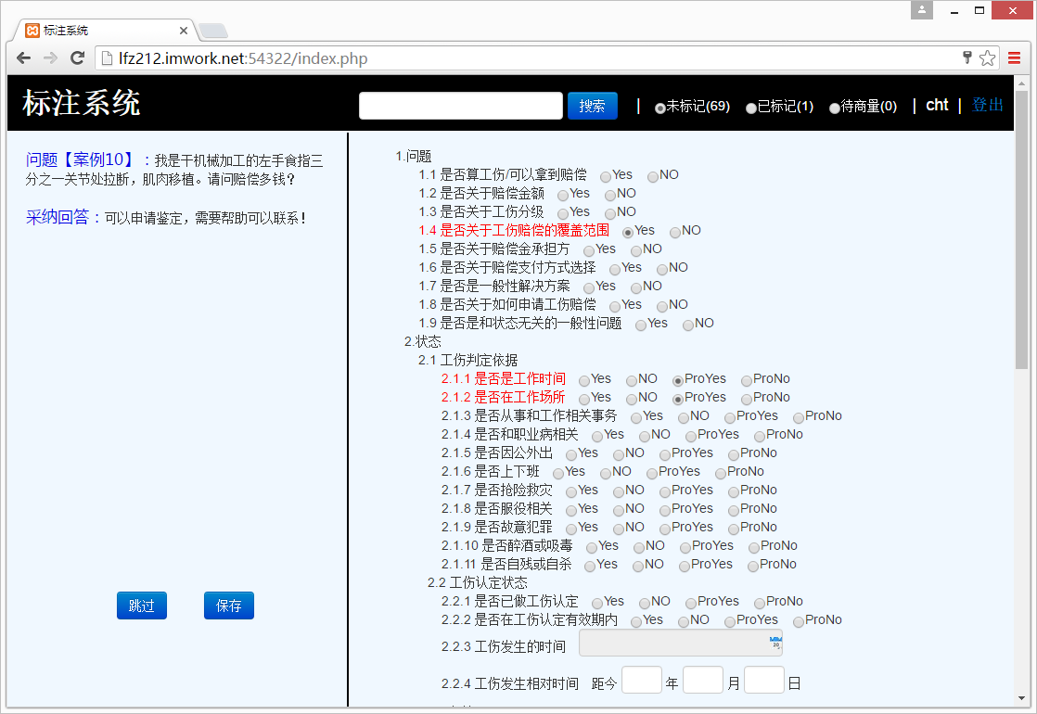

- 基本操作：标注之后保存，不会标不想标点跳过（跳过的会到待商量）

- 右上角未标记，已标记，待商量可以点击之后查看和修改

- 搜索框可以搜索案例ID，如“案例10”

- 撤销：标注后对应文字会变红，撤销点红字部分。文本框的撤销直接删文本

备注：上图中的标注只是为了说明，请勿参考

标注建议：

- 没有的信息，保持未知状态不要标注

- 看问题部分进行标注，暂时不管回答部分

- 大多是条目有四个选项，ProYes，ProNo，代表可能有，可能没有。在你认为这个条目没有被直接说明，但有涉及时使用。具体的尺度自行掌握。

- 总体原则：不多想也不少想，标注你能直接理解到的信息。

- 多想的例子：从“我是干机械加工的左手食指三分之一关节处拉断，肌肉移植。请问 赔偿多钱？”推断出“是否从事和工作相关事务：ProYes”，这属于想多了。

- 应该想的例子：从“我工伤九级能赔多少钱”推断出“是否以作工伤认定：ProYes或 者Yes”和“是否已由权威机构定级：ProYes或Yes”，这是应该理解到的范围。